学前教育2坊王春玲【立足教育，快乐学习】

立足教育，快乐学习

——学前教育2坊集中学习心得体会

转眼间三月份为期两天的培训结束了，在这次培训中让我深有感触，学习使人进步、学习使人走的更高、看的更远，感谢国培为我们提供学习的平台，感谢学前教育坊为我们付出的老师们！
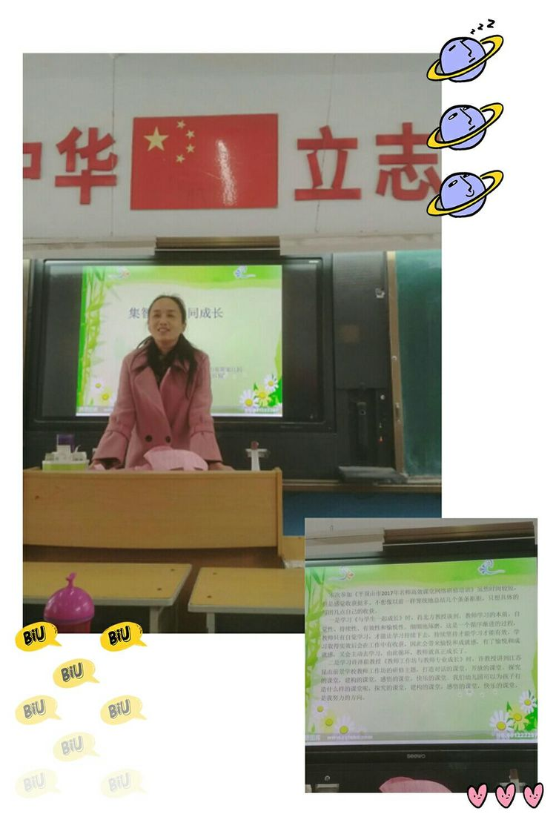

其中有高亚丹老师总结的关于《新生入园稳定情绪的小技巧》、杨艳辉老师分享的《盥洗习惯的培养》等等，这些好的工作经验可以直接应用于我们的工作中。
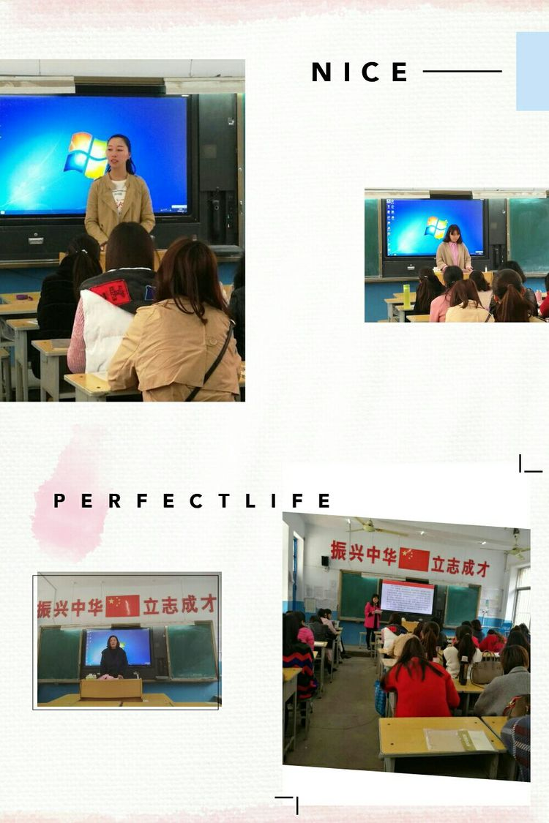

分享活动《宝宝不哭了》
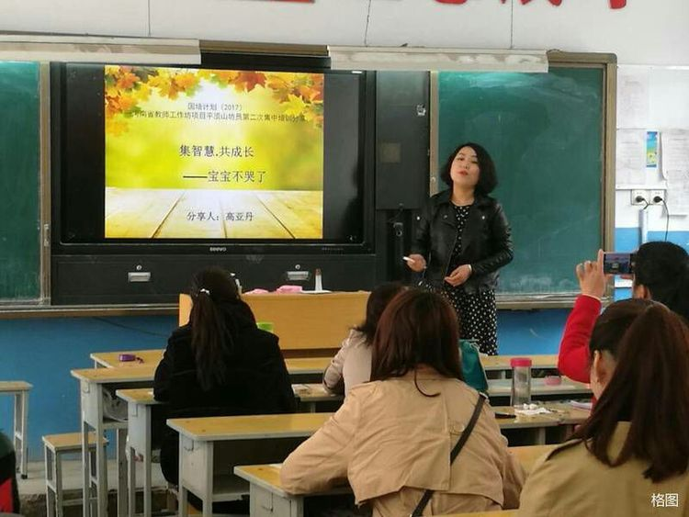

大家在一起探讨课程设计目标、活动流程、同一节课不同设计，所体现出来的课堂效果，让我们每个老师进行反思，哪种方式更适合幼儿教学。
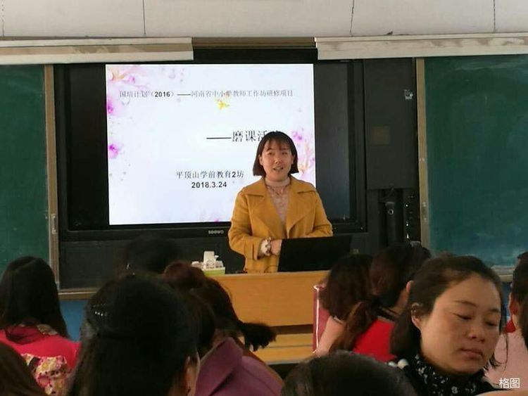

研磨课活动
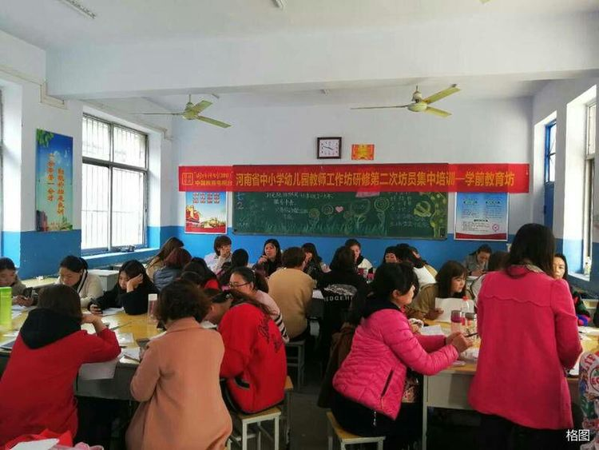

郑老师给我们讲解幼儿园教师信息技术应用小技巧从而提高我们的信息化技能。
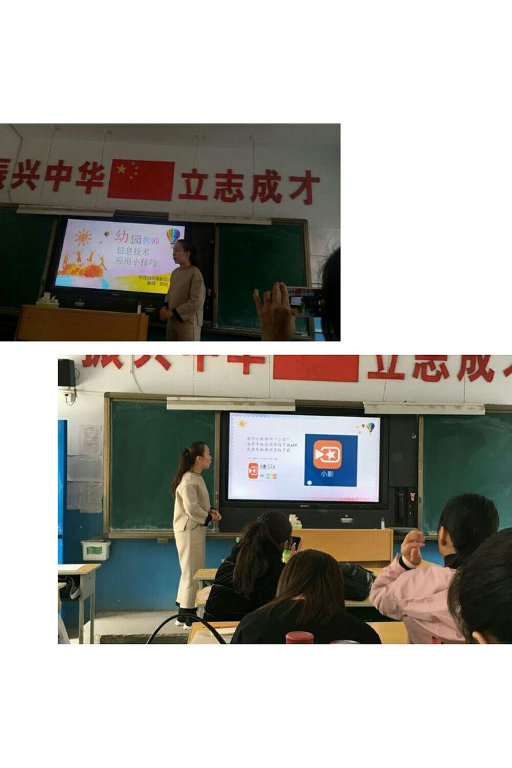

快乐而又有激情的团队
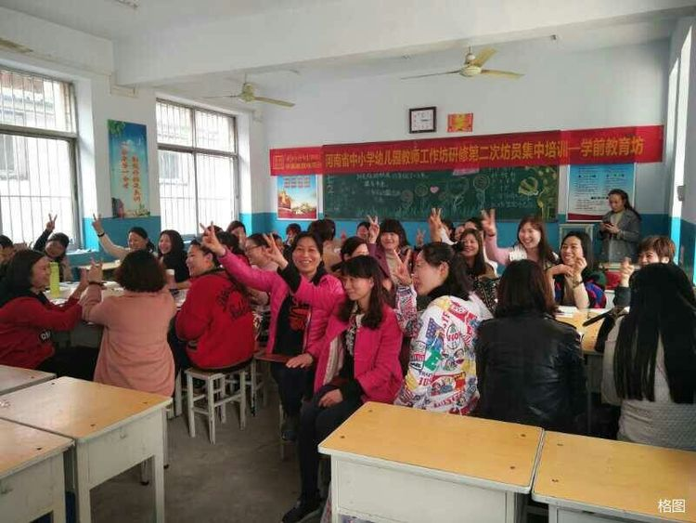

亲爱的朋友们，俗话说的好“独行快，众行远”，相信和你们在一起，我的幼教之途，会越走越好，越走越远！
